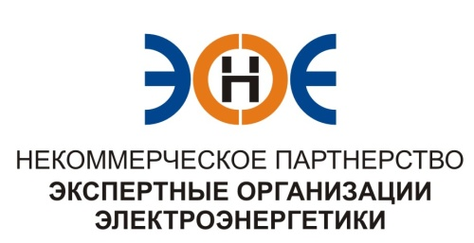

ПРОТОКОЛ № 10/2015-ЭС

заседания Экспертного Совета

Некоммерческого партнерства «Экспертные организации электроэнергетики»

(далее – Партнерство)
Санкт-Петербург «14» августа 2015 г.
Начало заседания: 12:00 часов

ПРИСУТСТВОВАЛИ:
- Заир-Бек Андрей Измайлович - Председатель;
- Рысс-Березарк Сергей Алексеевич;
- Корнев Владимир Геннадьевич;
- Любо Игорь Александрович;
- Лаппо Василий Иванович;
- Дмитренко Артем Викторович;
- Юденков Дмитрий Юрьевич - секретарь заседания
Кворум имеется

Повестка дня:
1. О замене Свидетельства о допуске к видам работ по подготовке проектной документации, ООО «Научно-технический центр возобновляемых источников энергии».

1. По первому вопросу повестки дня: слушали Юденкова Д.Ю., который предложил на основании предоставленного заявления, заменить Свидетельство о допуске к видам работ по подготовке проектной документации, которые оказывают влияние на безопасность объектов капитального строительства (кроме особо опасных и технически сложных объектов, объектов использования атомной энергии). ООО «Научно-технический центр возобновляемых источников энергии» вправе заключать договоры по осуществлению организации работ, стоимость которых по одному договору составляет 300 000 000 (Триста миллионов) рублей и более.

№  п/п | Наименование | ИНН | ОГРН | Номер и начало действия ранее выданного Свидетельства
1. | ООО «Научно-технический центр возобновляемых источников энергии» | 7804394252 | 1089847266013 | №0326-011-01/2009-СРО-П-080  от 04.09.2015 года.

Решили: заменить Свидетельство о допуске указанной организации.
Итоги голосования: принято единогласно

Президент Партнерства Заир-Бек А.И.

Секретарь Юденков Д.Ю.

